Asunto: Respuesta a consecuencia a la cuestión no. 092182017
Precedente: (1) Planteamiento de fecha 18-VIII-2017

Chihuahua, Chih., a 01 de septiembre de 2017

C. Miguel Alejandro Sanchez Olivas

En mi carácter de Responsable de la Unidad de Transparencia del H. Congreso del Estado de Chihuahua—con fundamento en lo establecido en el artículo 6º, párrafo cuarto, apartado A, fracción I, de la Constitución Política de los Estados Unidos Mexicanos, y en el artículo 4º, fracción II, párrafos del uno al tres, de la Constitución Política del Estado de Chihuahua; en los artículos 4°, 124, 136, 138, 212 y 213 de la Ley Orgánica del Poder Legislativo del Estado de Chihuahua; y en los artículos 1º, 2º, 5º, fracciones XIX, XXVIII, XXIX, XXXI, XXXIII, 6º, 7º, 32, fracción III, 33, fracciones I, II, VII, X, XII, 36, fracciones I, II y VII, 37, y 38, fracciones II, VI y IX, 40, 46, 47, 54 y 55, de la Ley de Transparencia y Acceso a la Información Pública del Estado de Chihuahua;—, y en atención a la solicitud identificada con el no. 092182017, a tiempo me comunico con Usted a efecto de notificarle la respuesta que en la normativa en la materia se determina.

A continuación, se precisarán los términos de la solicitud formulada; luego se expondrán los datos correspondientes a la respuesta institucional, y por último se explicitarán los puntos resolutivos que en atención a la situación sean procedentes.

I. Planteamiento de la persona solicitante

Se exponen los antecedentes del caso a fin de que se comprenda el contexto en el que fue formulado el planteamiento previamente aludido.

- El día 18 de agosto del año 2017 se recibió por medio del Sistema de solicitudes de acceso a la información de la PNT- sistema Infomex Chihuahua una cuestión dirigida a la Unidad de Transparencia del H. Congreso del Estado de Chihuahua.

- Lo que se solicitó fue lo que a continuación se precisa:

- “¿Sí los delitos de índole sexual y en específico el delito de abuso sexual han sido estandarizados y/o tipificados a nivel federal? ¿Y si en las reformas ya aprobadas o por aprobar por el congreso local está contemplado que estos delitos no prescriban?
Aspectos: La estandarización y tipificación de estas penas a nivel federal y la prescripción del delito en cuestión.

En relación al Código Penal del Estado de Chihuahua en TÍTULO QUINTO DELITOS CONTRA LA LIBERTAD Y LA SEGURIDAD SEXUALES Y EL NORMAL DESARROLLO PSICOSEXUAL CAPÍTULO II ABUSO SEXUAL. (Artículos 174, 175 y 176).”

- En el artículo 4º, fracción II, párrafo segundo, de la Constitución Política del Estado de Chihuahua; en los artículos 2º, 5º, fracción XIX, 33, fracciones II y VII, 38, fracción II y 40, de la Ley de Transparencia y Acceso a la Información Pública del Estado de Chihuahua, se estatuye que:

  - Las personas tienen derecho a acceder a la información pública, a excepción de la clasificada según las pautas establecidas en la ley;

  - Los entes públicos administran su Sistema de Información y deben establecer las medidas necesarias para la protección de los archivos, con el objeto de evitar su alteración, pérdida, tratamiento, modificación, afectación o acceso no autorizado.

- Por consecuencia, la Unidad de Transparencia del H. Congreso del Estado de Chihuahua, determinó divulgar la información correspondiente, con base en lo establecido en el artículo 33, fracción X y 46 fracción V de la Ley de Transparencia y Acceso a la Información Pública del Estado de Chihuahua.

II. Difusión

- Por este conducto me permito informarle, que la solicitud de información que Usted realizó, fue debidamente turnada a la Secretaría de Asuntos Legislativos con el objeto de que realice una búsqueda exhaustiva y razonable de la información solicitada, quiénes a su vez proveyeron la información que a continuación se le expone:

En atención al oficio UT-LXV/410/17, relativo al requerimiento de datos que obran en poder de esta Secretaría, necesarios para emitir respuesta a la solicitud de información con folio No. 092182017, me permito comentarle lo siguiente:

1. Respecto a la pregunta “¿Si los delitos de índole sexual y en específico de abuso sexual han sido estandarizados y/ tipificados a nivel federal?”, es de decirse, en primer término, que los Códigos Penal Federal y Local prevén los tipos penales de índole sexual, entre ellos el abuso sexual como a continuación se transcribe:

A nivel Federal, el delito de abuso sexual, así como los “Delitos Contra la Libertad y el Normal Desarrollo Psicosexual” (delitos de índole sexual), se encuentran tipificados en los artículos 259 bis a 266 bis, del Capítulo I, Título Decimoquinto, del Código Penal Federal.

El artículo 260, del citado ordenamiento jurídico señala que “Comete el delito de abuso sexual quien ejecute en una persona, sin su consentimiento, o la obligue a ejecutar para sí o en otra persona, actos sexuales sin el propósito de llegar a la cópula.

A quien cometa este delito, se le impondrá pena de seis a diez años de prisión y hasta doscientos días multa.

Para efectos de este artículo se entiende por actos sexuales los tocamientos o manoseos corporales obscenos, o los que representen actos explícitamente sexuales u obliguen a la víctima a representarlos.

También se considera abuso sexual cuando se obligue a la víctima a observar un acto sexual, o a exhibir su cuerpo sin su consentimiento.

Si se hiciera uso de violencia, física o psicológica, la pena se aumentará en una mitad más en su mínimo y máximo.”

Asimismo el artículo 261 señala lo siguiente:

“Artículo 261. A quien cometa el delito de abuso sexual en una persona menor de quince años de edad o en persona que no tenga la capacidad de comprender el significado del hecho, aún con su consentimiento, o que por cualquier causa no pueda resistirlo o la obligue a ejecutarlo en sí o en otra persona, se le impondrá una pena de seis a trece años de prisión y hasta quinientos días multa.

Si se hiciera uso de violencia, la pena se aumentará en una mitad más en su mínimo y máximo.”

A nivel local, es decir, en los artículos 173 y 174 del Código Penal del Estado de Chihuahua, se prevé el tipo penal aludido, en los siguientes términos:

Artículo 173. A quien sin consentimiento de una persona y sin el propósito de llegar a la cópula, ejecute en ella un acto sexual, la obligue a observarlo o la haga ejecutarlo, se le impondrán de seis meses a seis años de prisión y de cien a trescientos días multa.

Si se hiciere uso de violencia física o moral, la pena prevista se aumentará en una mitad.

Este delito se perseguirá previa querella, salvo que concurra violencia o se trate de personas menores de edad o que no tenga la capacidad de comprender el significado del hecho.

Artículo 174. A quien sin el propósito de llegar a la cópula ejecute un acto sexual en una persona menor de catorce años o persona que no tenga la capacidad de comprender el significado del hecho o que por cualquier causa no pueda resistirlo, o la obligue a observar o ejecutar dicho acto, se le impondrán de tres a diez años de prisión y de doscientos a cuatrocientos días de multa.

Si se hiciere uso de violencia física o moral, la pena prevista se aumentará en una mitad.

Como puede observarse de la simple lectura, los tipos penales no guardan absoluta identidad, por lo tanto, este Sujeto Obligado no podría aseverar que existe una estandarización del tipo penal local con el federal.

Vale la pena precisar que, a la fecha, no existe ordenamiento jurídico que imponga a las legislaturas locales armonizar los citados tipos penales, en los términos del Código Penal Federal o establecer una tipificación única.

Lo anterior se robustece con lo dispuesto por el artículo 73, la fracción XXI, de la Constitución Federal, que establece como facultad exclusiva del Congreso de la Unión, crear determinados tipos penales y sus sanciones; lo anterior, adminiculado al artículo 124 del citado ordenamiento legal, se colige que los Congresos Locales están facultados para determinar los tipos penales de abuso sexual, con las atenuantes o agravantes que considere.

En caso de que el solicitante desee hacer un análisis comparativo de los términos en que se han tipificado los delitos contra la libertad y seguridad sexuales a nivel nacional, tendrá que dirigir su consulta a cada uno de los códigos penales de las distintas entidades federativas.

2. Por lo que hace a “¿Y si en las reformas ya aprobadas o por aprobar por el congreso local está contemplado que estos delitos no prescriban”?

En sesión del 31 de enero de 2013, mediante Decreto No. 1201/2013 X P.E.,(se anexa) se reformó el segundo párrafo del artículo 105 del Código Penal del Estado de Chihuahua, estableciendo la imprescriptibilidad de los delitos previstos en los artículos 171(violación), 172, 173 (abuso sexual), 174, 175 y 178 (incesto), cuando éstos sean cometidos contra personas menores de edad o de las que no tienen capacidad para comprender el significado del hecho o de resistirlo.

No omito manifestarle que el Código Penal del Estado de Chihuahua, se encuentra disponible para su consulta y descarga, en el portal de internet de este Sujeto Obligado siguiendo esta ruta:

  - Ingrese la dirección www.congresochihuahua.gob.mx
  - En la parte superior ubique el menú horizontal y haga clic en la sección “Biblioteca”.
  - Diríjase al submenú ubicado a la izquierda de la pantalla y haga clic en “Códigos”.
  - A continuación ubique en la tabla central, el documento con título “CÓDIGO PENAL DEL ESTADO”, y en la columna de nombre “Código” de un clic sobre cualquiera de las dos opciones de formato de descarga.
  - Enseguida se desplegará la información y podrá descargar su contenido.

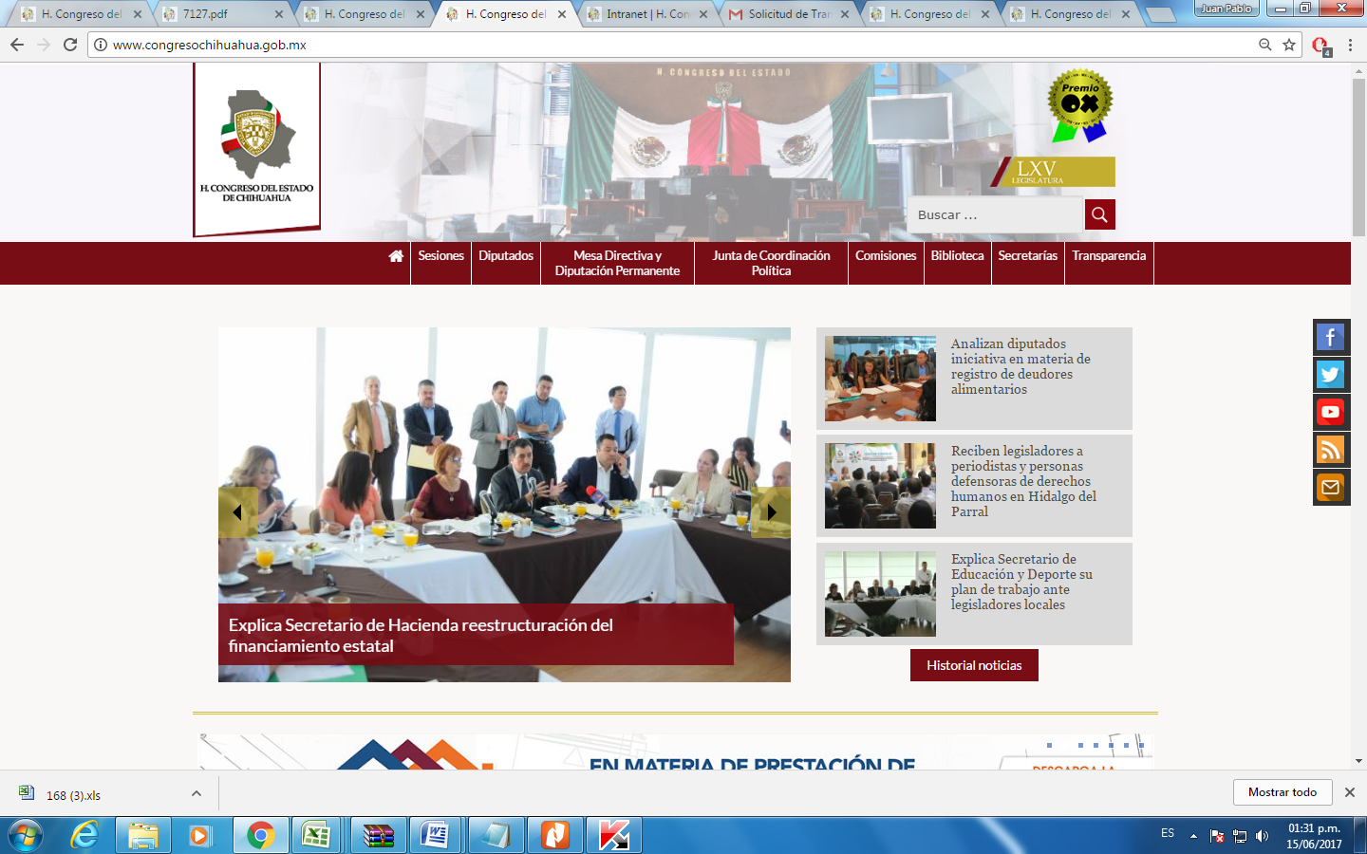
1.- Ingrese la dirección www.congresochihuahua.gob.mx
2.-En la parte superior ubique el menú horizontal y haga clic en la sección “Biblioteca”.

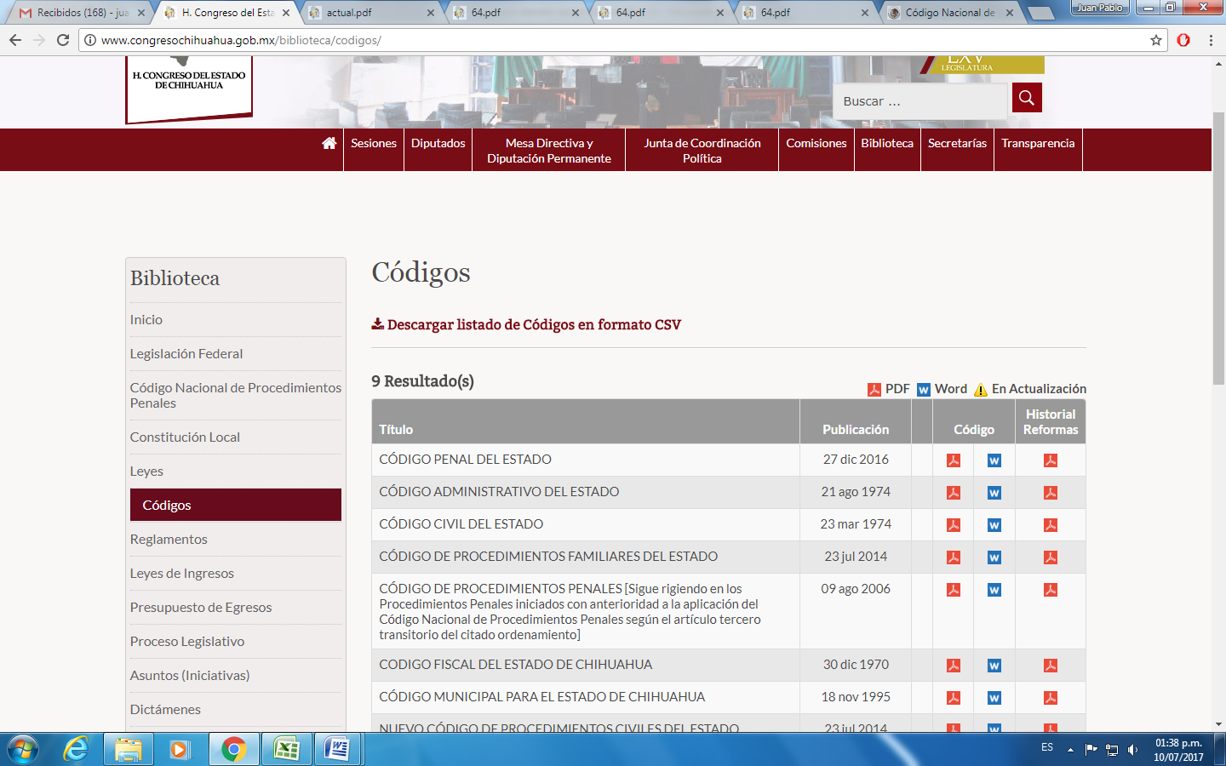
3.- Diríjase al submenú ubicado a la izquierda de la pantalla y haga clic en “Códigos”.

A continuación ubique en la tabla central, el documento con título “CÓDIGO PENAL DEL ESTADO”, y en la columna de nombre “Código” de un clic sobre cualquiera de las dos opciones de formato de descarga.

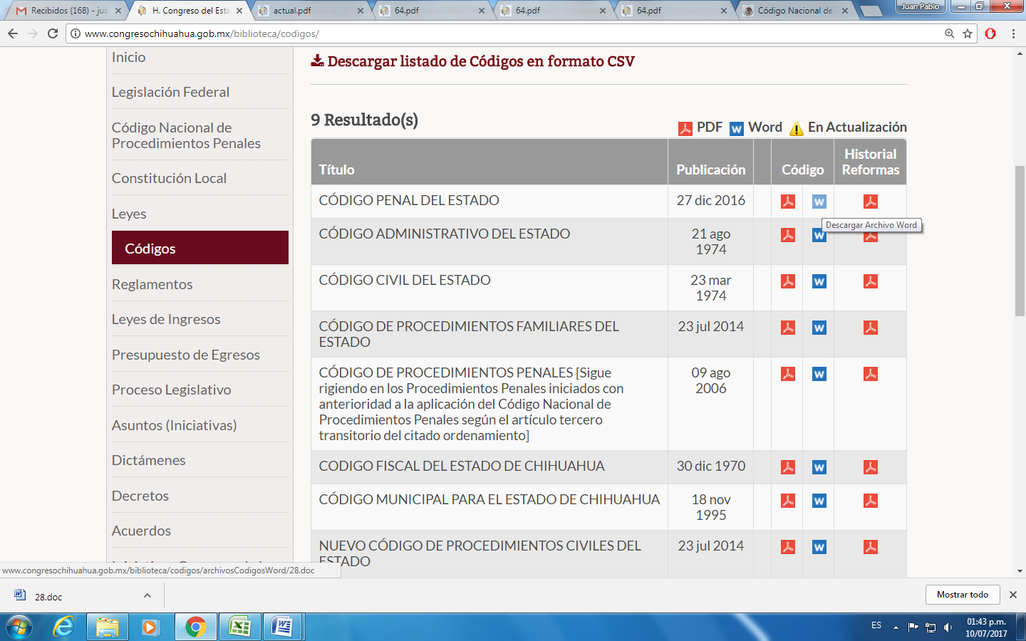
5.- Enseguida se desplegará la información y podrá descargar su contenido.

Finalmente, en caso de que la respuesta otorgada no satisfaga la pretensión de la persona solicitante, podrá interponer recurso de revisión ante el Instituto Chihuahuense para la Transparencia y Acceso a la Información Pública o ante la Unidad de Transparencia de este Sujeto Obligado, dentro de los quince días hábiles siguientes a la fecha de su notificación.

III. Determinaciones

- Por lo precedentemente expuesto, debidamente fundado y motivado, el Responsable de la Unidad de Transparencia del H. Congreso del Estado de Chihuahua resuelve:

- Divulgar la información correspondiente, de conformidad con lo estatuido en el artículo 33, fracción X, y 46, fracción V de la Ley de Transparencia y Acceso a la Información Pública del Estado de Chihuahua; y a su vez poner para su consulta en la unidad de transparencia la misma.
- Notifíquese al usuario del presente proveído por el sistema de solicitudes de acceso a la información de la PNT- sistema INFOMEX Chihuahua, con fundamento en lo preceptuado en los artículos 38.º, fracción VI, 46.º, fracción II, y 47º de la Ley de Transparencia y Acceso a la Información Pública del Estado de Chihuahua.
- Comunicar a la persona peticionaria que puede interponer ante el Instituto Chihuahuense para la Transparencia y Acceso a la Información Pública ICHITAIP o ante la Unidad de Transparencia del H. Congreso del Estado de Chihuahua un Recurso de Revisión con fundamento en los artículos 136.o, 137.o, y 138.o de la Ley de Transparencia y Acceso a la Información Pública del Estado de Chihuahua:

(I) | El plazo para hacerlo es dentro de los quince días hábiles siguientes a la fecha de la notificación de la respuesta, o del vencimiento del plazo para su notificación;
(II) | Deberá contener el nombre del recurrente o de su representante, y en  su caso, tercero interesado, y dirección o medio para recibir notificaciones, con base en lo estatuido en el artículo 138 fracciones II y III de la Ley de Transparencia y Acceso a la Información Pública del Estado de Chihuahua;
(III) | Debe precisar el Sujeto Obligado ante el cual se presentó la solicitud de información, el acto que se recurre, el número de folio de la respuesta de la solicitud de acceso, la fecha en que fue notificada la respuesta al solicitante o tuvo conocimiento del acto reclamado, o de la presentación de la solicitud en caso de falta de respuesta; las razones o motivos que sustenten la impugnación;
IV) | Asimismo, es necesario adjuntar copia de la respuesta que se impugna y, en su caso, de la notificación correspondiente, salvo en el caso de respuesta de la solicitud; adicionalmente se podrán anexar las pruebas y demás elementos que considere procedentes.
Así lo acordó el Lic. Juan Carlos Fuentecilla Chávez, Responsable de la Unidad de Transparencia del H. Congreso del Estado de Chihuahua.

Archivo

